Nome: Ricardo Fernando Damasceno n 3789698
Nome: Ygor da Costa e Silva n 10736761

DESCRIÇÃO

Este trabalho tem o objetivo de analisar os dados da empresa new york city, uma empresa de aluguel de bicicletas na cidade Nova Iorque. Os resultados da analise basearam se nos dados do ano de 2018 referentes a região de Nova Jersey.

Foram analisados aspetos diversos da base de dados e buscou se alguns fatos interessantes relativo a dinâmica de utilização das bicicletas alugadas.

Após a exploração dos dados, focou se na analise no perfil de cliente, os quais são divididos em duas categoria: Customers e Subscribers.

SUMÁRIO

As estatísticas abaixo, refere aos dados de 2018 e aborda os seguintes aspectos: Idade, tempo de viagem

Idade
Média = 38.72 anos
Desvio Padrão = 10.29 anos

Idade Customers
Media = 42.48 anos
Desvio = 10.34 anos

Idade Subscribers
Media = 38.47 anos
Desvio Padrao = 10. 25 anos

Tempo de Viagem
Media = 11,24
Desvio Padrão = 119,146

Tempo de Viagem - Subscribers
Media = 8.64
Desvio Padrão = 89.64

Tempo de Viagem - Customers
Media = 50.19
Desvio Padrão = 323.23

GRÁFICOS
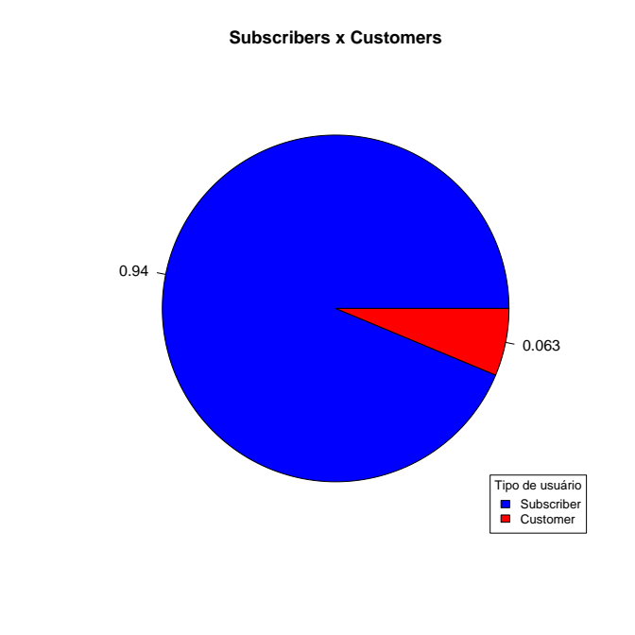
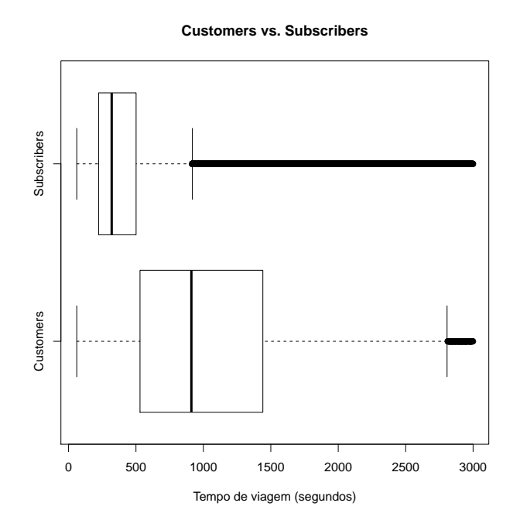

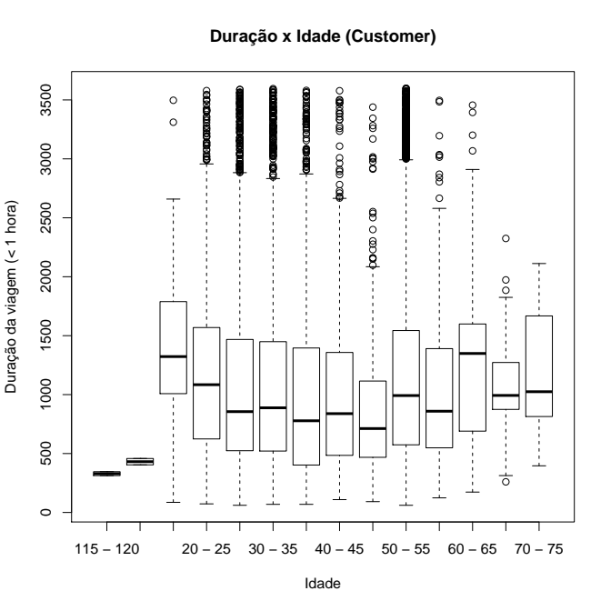
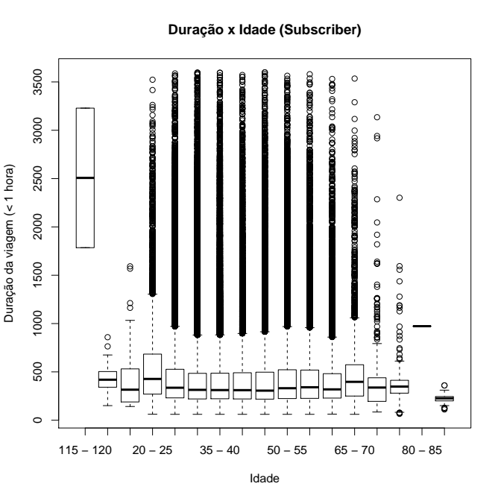
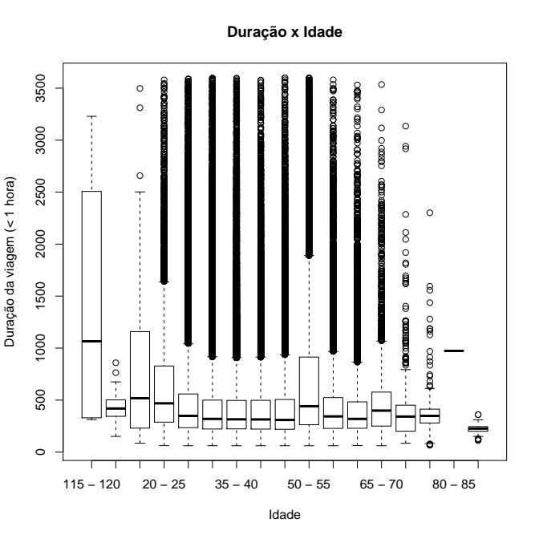

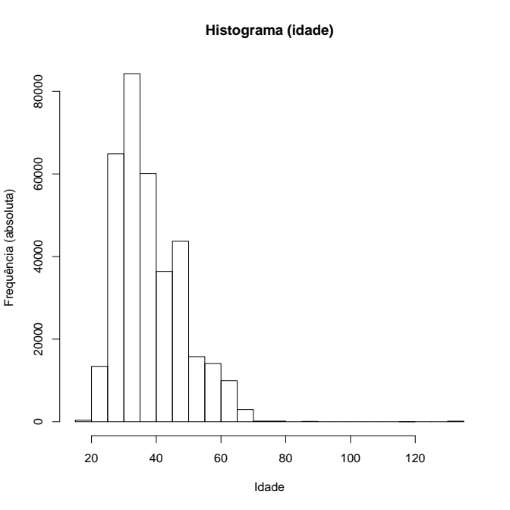

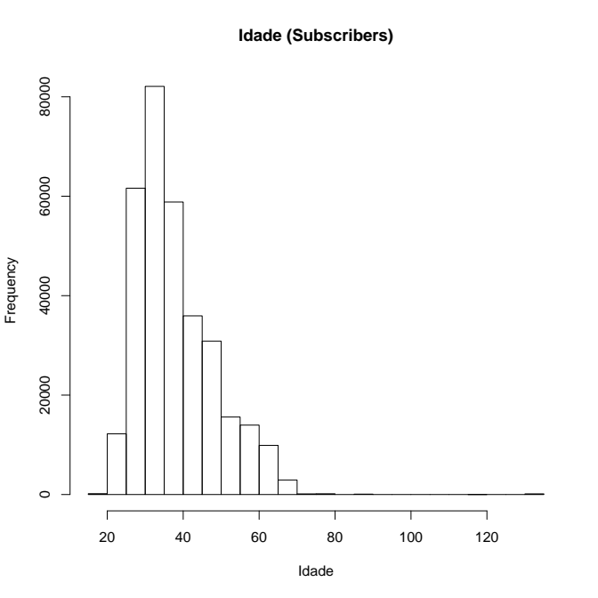
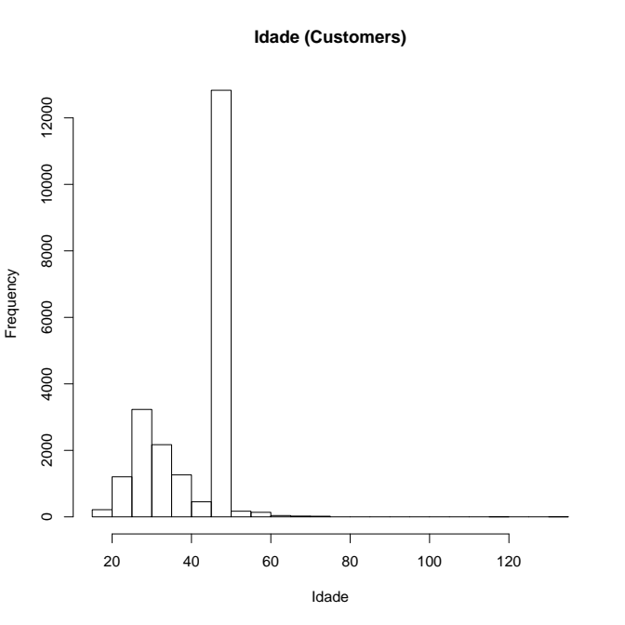

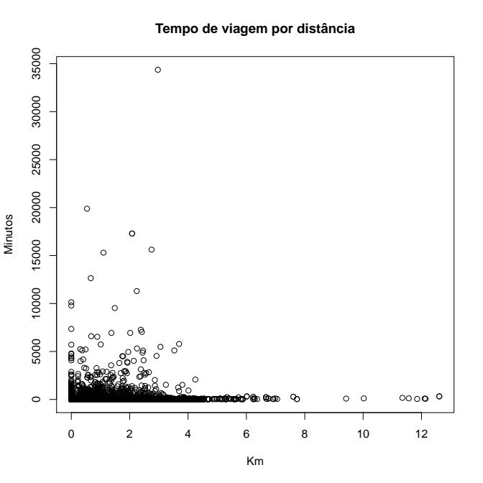
ANÁLISE PRIMÁRIA

Os clientes Customers apresentaram um tempo médio de uso maior do que os Subscribers, no entanto representarm somente 6% do total de viagens no ano de 2018, o que indica um maior benefício para a empresa ter uma base maior de usuários do tipo Subscriber.
É notável que o desvio padrão relativo ao tempo de uso dos usuários tipo Customer é muito superior, o que pode ser indício de que esses clientes utilizam a bike para o lazer ou viagens esporádicas. Em contrapartida, os do tipo Subscriber, possuem um desvio padrão bem pequeno o que sinaliza que as suas viagens têm durações parecidas, o que pode ser interpretado que são utilzadas para viagens rotineira, como ida ao trabalho ou às escolas.
Ao analisar os tempos de viagens juntamente com a idade e o tipo de usuário, também percebemos que os clientes de tipo Customer fazem, em média, viagens mais duradouras, pricipalmente os mais novos (entre 10 e 20 anos) e os mais velhos (entre 50 e 65 anos). Esse padrão também se repete entre os usuários do tipo Subscriber, porém, com a média relativamente menor como já haviamos constatado.
Há algumas anomalias de pouca utilidade analítica na base de dados, mas que despertam curiosidade. A mais evidente é a existência de usuários nascidos em 1988 e 1987, e ainda mais surpreendente é que estes são usuários do tipo Subscriber.

